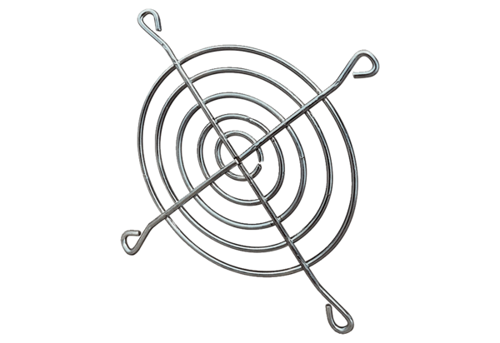Rešetka za zaštitu od usisa SGEI 16-18Jedinica za pakiranje: 1 komAsortiman: C
Broj artikla: 0073.0287Proizvođač: MAICO

